MANUAL DE USUARIO

Sistema de Reservas de Sillas de avión

Versión: 1.0

Autores: David Doncel, Sergio Blanco, Nicolás Parra

Fecha de publicación: Noviembre/ 2024

Contacto:

Correo electrónico: ddoncel90@uan.edu.co, sblanco51@uan.edu.co, nparra07@uan.edu.co

Sistema de Reservas de Sillas de Avión

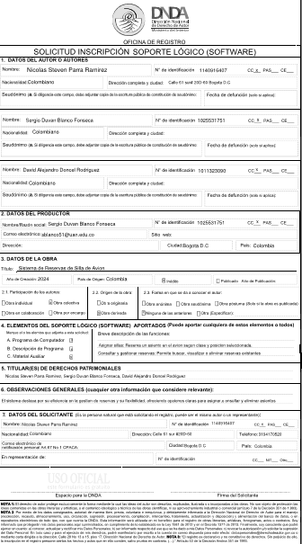

IV. PREFACIO

* Navegación por el manual

ÍNDICE:

1. Pagina de portada
2. Pagina de titulo
3. Formato 277 - Solicitud de Inscripción de software
4. Prefacio
5. Introducción

5.1 Breve descripción del sistema

5.2 Novedades desde la última versión

5.3 Bitácora de cambios

1. Requisitos previos

6.1 Conocimientos minimos del usuario

6.2 Requisitos técnicos previos

* Capacidades mínimas del equipo
* Software necesario

6.3 Mecanismo de acceso al sistema

1. Instalacion y configuracion
2. Guia de uso

8.1 Asignar silla

8.2 Consultar reserva

8.3 Eliminar reserva

8.4 Buscar pasajero

8.5 Consultar estadísticas y ventas

1. Preguntas frecuentes
2. Documentación técnica
3. Datos de contacto

V. INTRODUCCIÓN

1. Breve descripción del sistema:

El sistema de reservas de sillas de avión permite asignar, consultar, eliminar y analizar reservas de pasajeros en un avión. Diseñado para ser intuitivo, el sistema optimiza la gestión del espacio en vuelos comerciales

1. Novedades desde la última versión del sistema

* Mejora en cálculo de ocupación
* Validaciones para entradas incorrectas
* Nuevas estadísticas de ventanas promedio por clase

1. Bitácora de cambios

Fecha: 2024-11-23

Versión 1.0

Descripción Versión final

Observaciones Funcionalidades básicas completas

VI. REQUISITOS PREVIOS NECESARIOS PARA USAR EL SISTEMA

1. Conocimientos mínimos del usuario

* Manejo básico de computadoras y sistemas operativos
* Uso de consola para ejecutar programas

1. Requisitos técnicos previos

i. Capacidades técnicas minimal del equipo

* Procesador:
* RAM
* Espacio en disco

ii. Software asociado necesario

* Sistema operativo: Windows, linux o MacOS
* Compilador compatible con c++

iii. Mecanismo para acceder al sistema

1. Descarga el archivo ejecutable o el código fuente desde el repositorio oficial
2. Usa un compilador para ejecutar el programa

VII. INSTALACION Y CONFIGURACION

1. Usa el programa desde el repositorio oficial o medio proporcionado
2. Configuración inicial: No se requiere configuración adicional

VIII GUÍA DE USO

Funciones principales:

1. Asignar silla:

* Ingresa el nombre, cédula, clase y posición deseada
* El sistema asignará una silla si está disponible

1. Consultar la reserva:

* Ingresa la cédula del pasajero para obtener información de la reserva

1. Eliminar reserva:

* Ingresar la cédula, eliminar para liberar la silla asociada

1. Estadísticas:

* Consulta ocupación y ventas totales

IX. PREGUNTAS FRECUENTES (FAQ)

1. ¿Qué pasa si no hay sillas disponibles en la clase seleccionada?

* Si no hay disponibilidad en la clase (ejecutiva o económica) o posición que el pasajero solicita, el sistema notificará de inmediato que no hay asientos disponibles para esa combinación. En este caso, el usuario puede intentar seleccionar una nueva posición o clase según las preferencias y las disponibilidad restante

1. ¿Cómo se corrige una entrada incorrecta durante la asignación de silla?

* El sistema valida automáticamente las entradas realizadas por el usuario. Si se ingresa un dato invalido, como una clase o posición no reconocida, se mostrará un mensaje de error indicando el problema y se solicitará que se intente de nuevo con valores válidos

1. ¿Donde se puede obtener el programa o archivo ejecutable?

* El programa se encuentra disponible para descarga desde el repositorio oficial o puede ser solicitado directamente al autor, para su uso, el archivo ejecutable puede ejecutarse en cualquier equipo que cumpla los requisitos técnicos

1. ¿Qué sucede si el sistema no calcula correctamente las estadísticas de ocupación y ventas?

* Los cálculos del sistema están diseñados para ser precisos, pero si se detecta un error, asegurarse de que las reservas se registren correctamente y que las sillas adecuadamente, si el problema persiste, se recomienda revisar el código fuente o contactar al autor para soporte técnico

X. DOCUMENTACIÓN TÉCNICA

1. Diagrama Entidad-Relación

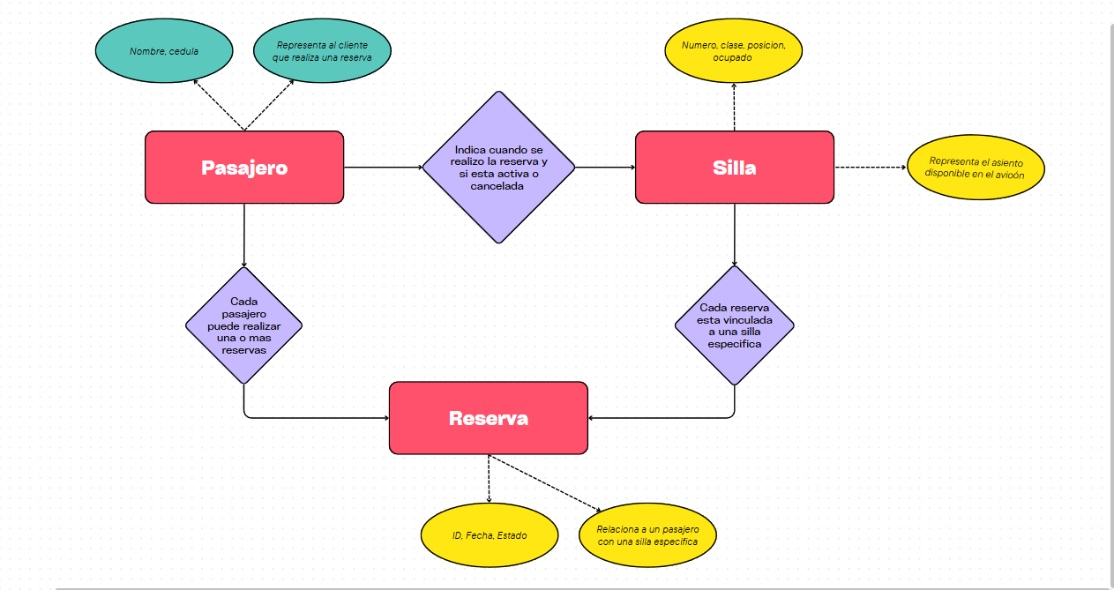

1. Diagrama de casos de uso

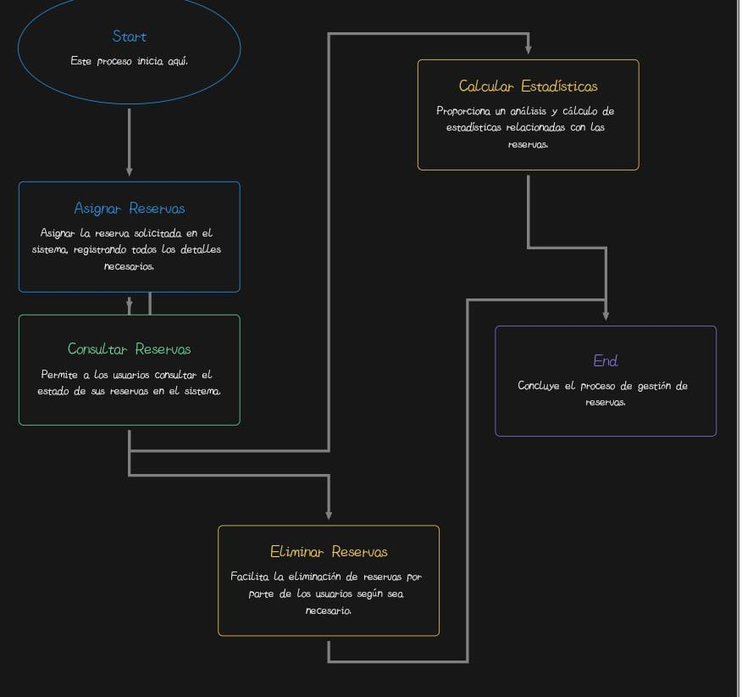

XI. DATOS DE CONTACTO DE LOS AUTORES

Nicolas Steven Parra Ramirez: [nparra07@uan.edu.co](mailto:nparra07@uan.edu.co)

David Alejandro Doncel Rodriguez: [ddoncel90@uan.edu.co](mailto:ddoncel90@uan.edu.co)

Sergio Duvan Blanco Fonseca: [sblanco51@uan.edu.co](mailto:sblanco51@uan.edu.co)